Ostrava karate open 2009
Pořadatel: Shotokan karate klub ATTFIS Ostrava

Datum konání : 18.4.2009
Místo konání: Sportovní hala Plzeňská 2627, Ostrava-Zábřeh
(za hotelem Vista)
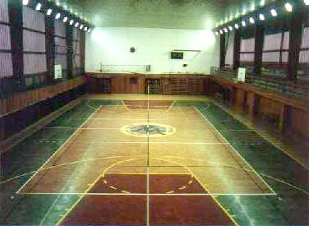
Od 8 hodin-prezentace, pro diváky od 10:30 hodin
Více Info na www.attfiskarate.wbs.cz a www.karatetygr.cz/liga

